- OBJETIVO

Tramitar y decidir mediante acto administrativo debidamente motivado por las personas jurídicas interesadas, solicitudes de lugares donde se celebren ferias, exposiciones, congresos y seminarios de carácter nacional o internacional, como zonas francas transitorias, con el propósito de promover el comercio internacional.

- ALCANCE

Inicia con la presentación, recepción, evaluación y declaratoria de lugares donde se celebren ferias, exposiciones, congresos y seminarios de carácter nacional o internacional por las personas jurídicas interesadas, y finaliza con la declaratoria de zona franca transitoria. Se tramita la cantidad de solicitudes radicadas en el MINCIT.

- DEFINICIONES Y SIGLAS

RECURSO DE REPOSICIÓN: Recurso ordinario que se abre en contra de decisiones tanto administrativas como judiciales para que estas sean evaluadas. Conforme al recurso de reposición, una decisión puede ser reformada o revocada.

RESOLUCIÓN DE DECLARATORIA: Acto administrativo emitido por el Ministro de Comercio, Industria y Turismo, mediante el cual se declara un lugar como zona franca transitoria.

USUARIO ADMINISTRADOR: Entidad administradora del área para la cual se solicita la declaratoria de zona franca transitoria. El usuario administrador deberá estar constituido como persona jurídica, con capacidad legal para organizar eventos de carácter nacional o internacional, así como para desarrollar actividades de promoción, dirección y administración del área.

USUARIO EXPOSITOR: Persona que con ocasión de la celebración de un evento de carácter nacional o internacional adquiere, mediante vínculo contractual con el usuario administrador, la calidad de expositor. Para la realización de sus actividades, el usuario expositor deberá suscribir con el usuario administrador un contrato en el cual se determinen los términos y condiciones de su relación.

ZONA FRANCA TRANSITORIA (ZFT): Lugar delimitado del territorio nacional habilitado de forma transitoria para la realización o celebración de ferias, exposiciones, congresos y seminarios de carácter nacional o internacional que revistan importancia para la economía y el comercio internacional del país

- GENERALIDADES

4.1 MARCO LEGAL ZONAS FRANCAS.
Decreto 659 de 2018.
Por el cual se modifican los Decretos 2685 de 1999 y 2147 de 2016.
Resolución 1451 de 2017.
Por la cual se expide el reglamento de la Comisión Intersectorial de Zonas Francas y se establecen las funciones de la Secretaria Técnica de la Comisión Intersectorial de Zonas Francas.
Resolución 2135 de 2017.
Por la cual se establece el formulario para presentar los informes trimestrales de zonas francas.
Decreto 1546 de 2017.
Por el cual se modifica el decreto 2147 de 2016.
Decreto 2147 de 2016.
Por el cual se modifica el régimen de zonas francas y se dictan otras disposiciones.
Resolución 631 de 2016.
Por la cual se integra un grupo de trabajo interno en la Dirección de Productividad y competitividad y se dictan otras disposiciones.
Decreto 1275 de 2016.
Por el cual se modifica parcialmente el decreto 2682 de 2014.
Decreto 2682 de 2014.
Por el cual se establecen condiciones y requisitos para la declaratoria de existencia de zonas francas permanentes Costa fuera.
Decreto 1289 del 2015. (Artículo 1 y Artículo 4).
Por el cual se modifica parcialmente la estructura del Ministerio de Comercio, Industria y Turismo y se dictan otras disposiciones.
Ley 1004 de 2005.
Por la cual se modifica un régimen especial para estimular la inversión y se dictan otras disposiciones.
4.2 TRAMITE SOLICITUD DE DECLARATORIA EXISTENCIA ZONA FRANCA.
4.2.1 FUNCIONES DE LA DIRECCIÓN DE PRODUCTIVIDAD Y COMPETITIVIDAD, ÁREAS DEL MINCIT Y ENTIDADES RELACIONADAS CON ZONAS FRANCAS.
Tramita las solicitudes de declaratoria de existencia de una zona franca transitoria, mediante su revisión y análisis; la oficina Asesora Jurídica comunica la decisión al representante legal del ente administrador del lugar donde se proyecta realizar el evento, el inversionista puede presentar recurso de reposición contra la Resolución. Si se presenta recurso y si éste es resuelto favorablemente, se notifica al Inversionista. Una vez ejecutoriado el acto que declara la existencia de la zona franca transitoria, se remite copia de la resolución a la Dirección de Impuestos y Aduanas Nacionales para efecto que se constituya la garantía de acuerdo a los establecido en el artículo 88 del decreto 2147 de 2016 y realice los correspondientes controles a las obligaciones y formalidades aduaneras.
4.3 PRODUCTO O SERVICIO QUE SE GENERA.
Resolución que declara un lugar como zona franca Transitoria.
4.4 REQUISITOS MÍNIMOS DEL ACTO ADMINISTRATIVO
El Ministerio de Comercio, Industria y Turismo emitirá Acto Administrativo de declaratoria de existencia de una zona franca el cual debe contener por lo menos la información descrita en el artículo 50 del Decreto 2147 de 2016.

4.5. Riesgos
* Los riesgos del proceso se encuentran documentados en la matriz de riesgos institucionales.
* Los controles aplicables a cada riesgo se relacionan en las actividades descritas en los documentos y se identifican por medio del código del control.

- DIAGRAMA DE FLUJO
(A continuación, se visualiza de manera gráfica y secuencial las actividades descritas en el numeral 6)

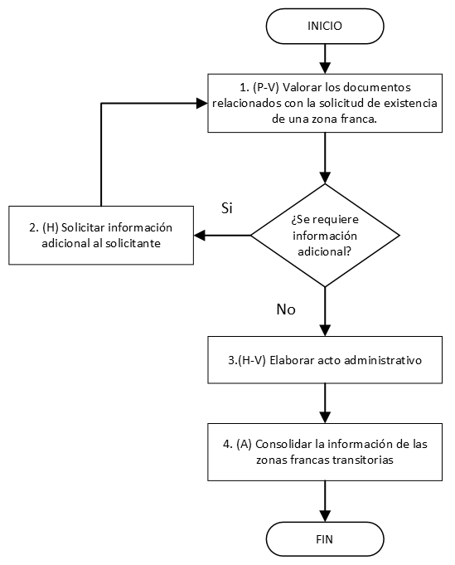

- DESCRIPCIÓN DE ACTIVIDADES
(A continuación, se detallan las actividades graficadas en el numeral 5)

No. | ACTIVIDAD | RESPONSABLE(S) | DESCRIPCIÓN | EVIDENCIA
1 | (P-V) Valorar los documentos relacionados con la solicitud de existencia de una zona franca. | Profesional Universitario, Profesional Especializado | El profesional asignado efectuará revisión y verificación de la solicitud de declaratoria de existencia de la zona franca transitoria y sus documentos soportes.  Nota 1: dicha solicitud escrita debe ser presentada por el Representante legal del ente administrador del lugar dentro de los tres (3) meses anteriores a la fecha de inicio del evento.  Nota 2: De no cumplir con los requisitos legales ir a la actividad 2, si cumple con los requisitos legales, ir a la actividad 3.  Tiempo: Quince (15) días  Control RC-4 | Oficio y/o lista de chequeo (DO-FM-023)
2 | (H)Solicitar información adicional al solicitante | Director(a) de Productividad y Competitividad, Coordinador (a) Grupo Zonas Francas | De advertirse que no cumple con los requisitos legales, se requerirá al solicitante, indicándole los documentos o información que se deban complementar, allegar, aclarar o ajustar.  Tiempo: Quince (15) días.  Si el solicitante no presenta la totalidad de los documentos o informaciones requeridas en término de un mes a partir de la fecha del requerimiento se entenderá que ha desistido de la solicitud y se expide acto administrativo y se ordena el archivo del expediente.  Tiempo: Quince (15) días  Nota: El inversionista puede presentar recurso de reposición contra la decisión de la CIZF. | Oficio
3 | (H-V) Elaborar acto administrativo | Profesional Universitario, Profesional Especializado | Una vez se verifique el cumplimiento de los requisitos legales, se elaborará el acto administrativo correspondiente declarando el área como zona franca transitoria y autorizando su funcionamiento o negando la declaratoria como zona franca transitoria, y gestionar el mismo en coherencia con lo establecido en el procedimiento GD-PR-013 Expedición, publicación y archivo de actos administrativos generales  Tiempo: Quince (15) días | Resolución
4 | (A) Consolidar la información de las zonas francas transitorias | Profesional Universitario, Profesional Especializado | La DPC consolida la información de las zonas francas transitorias y se genera los reportes a que haya lugar de acuerdo con los requerimientos y adelantar las acciones de mejora.  Termino: Permanente | Reporte - Acciones de mejora

- FORMATOS DEL PROCEDIMIENTO

No. | CODIGO | NOMBRE DEL FORMATO
1 | No aplica | Oficio
2 | No aplica | Resolución
3 | DO-FM-023 | Lista de Chequeo - solicitud de declaratoria de zona franca
4 | No aplica | Acciones de mejora

- HISTORIAL DE CAMBIOS

FECHA | VERSIÓN | DESCRIPCIÓN DEL CAMBIO
12/06/2026 | 0 | Primera versión del documento para el nuevo mapa de procesos.  Código anterior: DM-PR-012 V1  Para efectos de trazabilidad y soporte de la migración al nuevo aplicativo de administración de la documentación del Modelo Institucional de Operación (MIO), los siguientes fueron los responsables de la revisión y aprobación del documento migrado:  Desde la OAPS se asegura que el contenido corresponde a la última versión vigente en ISOlución al momento de la migración a MIOsoft.
  REVISÓ | APROBÓ
  CARLOS ANDRÉS ARÉVALO PÉREZ  Cargo: Director(a) de Productividad y Competitividad  ALEJANDRO TORRES PERICO  Jefe Oficina Asesora de Planeación Sectorial | CARLOS ANDRÉS ARÉVALO PÉREZ  Cargo: Director(a) de Productividad y Competitividad

- FLUJO DE APROBACIÓN

ELABORÓ |  | APOYO OAPS |  | REVISÓ |  | APROBÓ
Nombre: |  | Nombre: | Andres Torres | Nombre: |  | Nombre:
Cargo: |  | Cargo: | Contratista OAPS | Cargo: |  | Cargo:

